Die geheimen Gärten des Trentino
Verborgene Schlösser und Burgen erzählen vom Land der Dolomiten

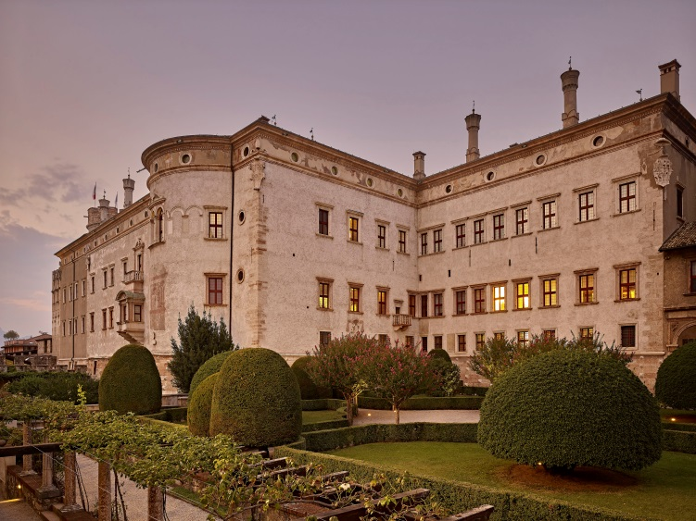
© Trentino Marketing_Carlo Baroni_Castello del Buonconsiglio

Herbstzeit ist Geschichtenzeit, und wie erfährt man mehr über eine Landschaft und deren Bewohner mit ihren Traditionen und Eigenheiten als durch ihre Geschichten? Diese erzählen die Burgen und Gärten sowie die Kunst, die sich dort verewigt hat, in dessen Umgebung sich unberührte Natur zuhauf findet. Im Trentino dokumentieren rund 88 Museen sowie über 200 Schlösser, Burgen und Herrenhäuser die geschichtsträchtige Vergangenheit.
Der versteckte Bortolotti-Garten
In dem mysteriösen Garten der Ciuciòi, im Dorf Lavis, nur wenige Kilometer von Trento entfernt, befindet sich der Bortolotti-Garten (dei Ciucio), der die Geheimnisse des Ortes inmitten seiner Mauer beherbergt. Der romantische Garten erweckt die pittoreske Landschaft zum Leben. Der im Jahr 1850 erschaffene Park ist von verschiedenen architektonischen Stilen geprägt und verflechtet alte Ruinen, die aus Sichtsteinen bestehen, mit der umgebenden Natur. Entlang einer spiralförmigen Treppe reihen sich die angelegte Terrasse mit seltenen Pflanzen nach oben. Dort oben auf der Hügelkuppe findet sich das Casa del Giardiniere (Gärtnerhaus). Hier greifen verschiedene Bauten ineinander, die von kuriosen Strukturen geprägt sind. Dazu zählt die Fassade einer neugotischen Kirche, ein Kryptoportikus, eine Loggia aus der Renaissance und vieles mehr. Früher beherbergte der Park ein großes Gewächshaus, ähnlich den Zitronenhäusern des Gardasees aber auch Palmen, Magnolien, Orangen und Olivenbäume. Während des Ersten Weltkriegs wurde es schwer beschädigt und nach der schrecklichen Dürre im Jahr 1921, wurden alle Pflanzen zerstört und der Park wurde seinem Schicksal überlassen. Nach einer über zwanzig Jahre andauernden Renovierung wurde es von dem Betreiber Ecomuseo Argentario wieder für Besucher und Führungen zugänglich gemacht.

Die herrschaftlichen Gemäuer des Trentino
Die Schlösser des Trentino zeichnen sich durch das große kulturelle und architektonische Erbe aus, das in ihren Räumlichkeiten bis heute erhalten ist. Heutzutage sind sie für Besucher als Ausstellung begehbar. Dabei erweckt der Besuch das Gefühl, eine historische Zeitreise von der Renaissance bis zur Gegenwart anzutreten und die Landes-, Kunst- und Architekturgeschichte spürbar zu erleben.

Das Castel Beseno ist die größte Festung im Trentino. Nur zehn Minuten von Rovereto entfernt zeichnet sich die Burg durch ihre mächtigen Verteidigungsmauern aus und bietet dank ihrer strategischen Lage auf einem hohen Hügel einen herrlichen Blick über das Vallagarina.
Es beherbergt bis zum 1. November 2020 die anthologische Ausstellung über Mandy Barker und ihre Fotografien. Die mehrfach preisgekrönte britische Fotografin regt seit Jahren das Herz vieler Betrachter mit visuell ästhetischen Werken an, die aus der Nähe betrachtet ihre Herkunft offenbaren: Die ausgestellten großformatigen Fotos zeigen Plastikmüll, den die Autorin an den Stränden und Ozeanen auf der ganzen Welt gesammelt hat als ein Symbol der gravierenden menschlichen Aktivität. Die Werke, bei denen es sich um 13 großformatige Fotografien handelt, symbolisieren wie Plastikmüll zunehmend das Ökosystem überflutet. Sie sind ausgestellt in den Gärten und an den Wänden des Schlosses sowie auf dem nahe gelegenen Weg Bosco Arte Stenico.

Kunstschätze im Catello di Stenico & Casello del Buonconsiglio
Das Castello di Stenico liegt nur etwa 35 Kilometer von Trento entfernt in den Valli Giudicarie. Als eine der ältesten Festungsanlagen der Region versetzt sie die Besucher in historische Zeiten zurück. Das Castello del Buonconsiglio beherbergt zahlreiche Trentiner Kunstschätze von Gemälden bis Kunsthandwerk und bietet neue Rundgängen vom ältesten Kern bis zum Magno Palazzo aus der Renaissance, den Sälen mit den Fresken von Dosso Dossi, Romanino und Fogolino an. Ebenso gilt die Besichtigung des Torre Aquila, in dem der berühmte Zyklus der Monate bewundert werden kann, als unverzichtbar. Der Zugang ist auf etwa zehn Personen pro Tour beschränkt und muss wie bei einem Besuch des Schlosses vorab gebucht werden.

Von der glorreichen Vergangenheit des Val di Non hingegen erzählt das Castel Thun, das Mitte des 13. Jahrhunderts erbaut und Hauptsitz der mächtigen Familie Thun war. Am Eingang des Val di Sole begrüßt das gotische Castel Caldes seine Besucher. Das Schloss mit seinem düsteren Erscheinungsbild wurde kürzlich umfassend renoviert und beherbergt bis zum 1. November 2020 eine Ausstellung der Stiche von Rembrandt aus der Sammlung Lazzari Turco Menz, die 1924 der Gemeinde Trient gestiftet wurden und im Castello del Buonconsiglio aufbewahrt sind. Sie umfasst insgesamt etwa tausend Blätter und deckt eine ausgesprochen breite chronologische Zeitspanne vom Ende des 15. bis zur Mitte des 19. Jahrhunderts ab. Unter den Werken befinden sich zahlreiche Kupferstiche der italienischen, französischen, flämisch-niederländischen, deutschen, spanischen und englischen Schule.

Im Ladinischen Schloss kann unter anderem die prächtige Stube del Conte oder Stube des Grafen besichtigt werden, bei der es sich um einen weitläufigen Raum handelt, der nach allen Regeln der Kunst restauriert wurde.

Geheimgänge und Loggien
Im Herbst werden auch weitere Schlosshäuser zur Besichtigung geöffnet. Bis zum 1. November 2020 sind im Nonstal, dem „Tal der Schlösser“, zahlreiche Herrenhäuser für die Öffentlichkeit zugänglich, in welchen die Besuche alles rund um die Epoche lernen können mit Geschichten über Geheimgänge und Loggien sowie historische Zeugnisse von Feierlichkeiten, Schlachten, Festzügen und sogar Hexenprozessen.

Castel Belasi – das neue Schloss zur Besichtigung
Zu den im Jahr 2020 besuchbaren Schlössern zählt unter anderem ein prestigeträchtiger Neuzugang: Castel Belasi. Mit seinen Mauern aus dem 15. Jahrhundert, dem massiven fünfeckigen Turm, dem Rundgang und den Zinnen gilt es als die Burgfestung schlechthin. Neben der Besonderheit der Architektur zeichnet es sich durch seine ausblickreiche Lage inmitten der Apfelplantagen aus und bietet einen spektakulären Blick auf das Tal und andere Herrenhäuser der Umgebung. Das Schloss kann ohne Reservierung besichtigt werden und ist immer an Wochenenden und Feiertagen geöffnet.

Vom adligen Ursprung: Castel Valer & Vastel Coredo
Castel Valer ist mit Abstand eines der an Originalelementen reichsten Herrenhäuser im gesamten Alpenbogen, beginnend bei seinem achteckigen Bergfried. Die mittelalterliche Burg, die auf den Überresten eines römischen Kastells errichtet wurde, befindet sich seit 1438 im Familienbesitz. Für eine Besichtigung können sich interessierte Besucher einfach an das Fremdenverkehrsamt des Nonstals wenden. Das Angebot gilt auch für das Castel Coredo, ein weiteres historisches Bauwerk von besonderem Wert, das zusammen mit dem „Palazzo Nero“ besichtigt werden kann: Es spiegelt nicht den klassischen Stil einer Burg wider, doch der umlaufende Mauerring, die rot-weißen Klappläden und die erhöhte Lage bezeugen auf den ersten Blick seine adeligen Ursprünge.

Eine weitere Burg, die allerdings in enger Verbindung mit den Hexenprozessen steht und jeden Sonntag ohne Reservierung durchgehend besichtigt werden kann, ist das Castel Nanno. Das im 16. Jahrhundert umgestaltete Schloss mit seinem quadratischen Grundriss offenbart die Verehrung des Palladio und zeichnet sich durch einen im Trentino wahrlich seltenen stilistischen Ausdruck „italienischer Art“ aus.

Für den Zugang zu den Ausstellungen und Schlössern der Provinz ist eine Reservierung erforderlich (auf der Website www.buonconsiglio.it oder telefonisch unter +39 461 492811).

Passendes Bildmaterial zur Meldung steht unter https://bit.ly/2Nzfw7H zum Download zur Verfügung (Copyright bitte wie angeben).

Über Trentino:
Das Trentino, im Norden Italiens gliedert sich in vierzehn touristische Gebiete und erstreckt sich von den Dolomiten, die seit 2009 als UNESCO-Weltnaturerbe zählen, bis hin zum Nordzipfel des Gardasees mit der Stadt Riva del Garda. Neben den historischen Städten Trento und Rovereto besticht Trentino vor allem mit seiner vielseitigen Natur – rund 30 Prozent der Gesamtfläche bestehen aus Naturschutzgebieten. Mediterrane Temperaturen am Wasser und alpines Klima in den Bergen: Die abwechslungsreichen Wetterbedingungen machen Trentino zu einem idealen Reiseziel für Natur-, Kultur- sowie Sportliebhaber. Weitere Informationen unter www.visittrentino.info.

Weitere Presseinformationen:
Die aktuelle Pressemappe gibt es auch auf: www.visittrentino.info/de/presse/pressemappen

